SIMPOSIO INTERNACIONAL “HÁBITAT Y DESARROLLO COMUNITARIO SOSTENIBLES”
CULTURA, PATRIMONIO CULTURAL E IDENTIDAD. CONSERVACIÓN SOSTENIBLE DEL PATRIMONIO EDIFICADO.

Lo romántico en la casa ecléctica de Santa Clara (1902-1920)

The romantic in the eclectic house of Santa Clara (1902-1920)

Arq. Oscar López Luis, UCLV, Cuba, olopezl@uclv.cu

Resumen: A partir de la década de 1980 se inicia en Cuba una valoración de la arquitectura ecléctica, sin embargo, las casas de las clases de medianos ingresos no han sido analizadas de forma adecuada en sus diferentes variantes. El objetivo de la ponencia es la caracterización de la primera de estas variantes, que se desarrolló en las dos décadas iniciales del siglo XX en la ciudad de Santa Clara, cuyos rasgos distintivos son su irreverencia a lo académico y gran espontaneidad en los motivos ornamentales. Estas creaciones de los maestros de obras logran una interrelación entre las tradiciones y las nuevas influencias estilísticas a la que se le denomina Romántica. Como se define el período de tiempo en que se realizaron estos exponentes se aplica un método que determine de forma dual la confiabilidad de la distribución y del número de muestras de la etapa de estudio. Entre los resultados fundamentales se encuentra la valoración de la decoración interior de la variante, lo que permite la catalogación de los exponentes más significativos para su preservación.

Palabras clave: Casa Ecléctica; Decoración Romántica, Santa Clara.

Abstract: Starting in the 1980s, an assessment of eclectic architecture began in cuba, however, the houses of the middle-income classes have not been adequately analyzed in their different variants. The objective of the presentation is the characterization of the first of these variants, which took place in the first two decades of the 20th century in the city of santa clara, whose distinctive features are its irreverence to the academic and great spontaneity in the ornamental motifs. These creations of the master builders achieve an interrelation between the traditions and the new stylistic influences which is called romantic. As the period of time in which these exponents were made is defined, a method is applied that determines in a dual way the reliability of the distribution and the number of samples of the study stage. Among the fundamental results is the evaluation of the interior decoration of the variant, which allows the cataloging of the most significant exponents for its preservation.

Keywords: Eclectic House; Romantic Decoration, Santa Clara.

1. Introducción: Las ciudades y pueblos de Cuba en su mayoría se fundaron en el transcurso del siglo XIX, como resultado del progreso económico que generó el incremento de las producciones azucareras, así como del café y el tabaco. Luego de un largo período de luchas independentistas que se desarrollaron en la etapa finisecular, se instaura la República de Cuba en 1902.
Las bases económicas de la colonia se mantienen en la etapa republicana, con un auge azucarero sin precedentes, sobre todo a partir de la I Guerra Mundial. Este proceso se extiende por toda la primera mitad del siglo XX, a excepción de los años de crisis que provocó la gran depresión de 1929. Las posibilidades económicas anteriores influyen en el surgimiento de una clase media que precisa la exteriorización de su estatus social, y para lograrlo recurre a la colocación de una exuberante ornamentación en sus viviendas, así el eclecticismo se convierte en el estilo que mejor se aviene a sus intereses.
Un período de tiempo tan prologado implicó la adaptación del estilo, para lograr mantenerse en la preferencia, principalmente en la década de 1930, donde tuvo que competir con el Art Decó y con las primeras influencias del Movimiento Moderno, que se imponen a partir de mediados de los años cuarenta.
La literatura sobre la arquitectura paradigmática del eclecticismo es abundante, al ser uno de los grandes estilos de la cultura occidental. Varios son los textos clásicos sobre el tema, entre los que se destacan la exhaustiva búsqueda de los orígenes del término y las variantes formales de la época por Collins (1998), y la inclusión de variantes estilísticas por Hitchcock (1998), tendencias que se mantienen en obras más recientes (Kostof, 2010). En España sobresale Chueca Goitía (1979), que introduce variantes como el neo-mudejarismo. A partir de la década de 1990, se suceden estudios que valorizan particularidades regionales, como la que realiza Fernández Fernández (1995), para La Coruña.
En Latinoamérica son frecuentes los enfoques generales, con la inclusión en algunos casos de valoraciones de ciudades puntuales, tal como expone Madia (2003), para Buenos Aires, también se aprecian análisis territoriales como lo efectúa Cuadra (2010), para Perú, Bolivia, Ecuador y Chile.
En Cuba a partir de finales de la década de 1980 se iniciaron investigaciones sobre los diferentes temas que abarca la arquitectura ecléctica, que se mantienen hasta la actualidad (Zardoya, 2014 y 2016), y más adelante acerca de la casa ecléctica representativa de las clases de medianos ingresos (Vaz, 2008), este término excluye los palacios de la alta burguesía y a los exponentes más modestos destinados a las clases de menores recursos de filiación vernácula que conviven en la misma época. Asimismo, en la academia tanto en trabajos de pregrado (Madroñal, 2015; Escalona, 2017), como de postgrado (Riverón, 2016) se encuentran numerosas tesis sobre la casa ecléctica
Aunque es significativa la arquitectura doméstica de influencia ecléctica en los centros históricos de Cuba por un considerable período de tiempo, su análisis a profundidad ha sido una asignatura pendiente, principalmente por el carácter peyorativo que la enseñanza de la arquitectura y el urbanismo moderno confirieron a la ornamentación y uso de una composición axial. El centro histórico de la ciudad de Cienfuegos, que es mayoritariamente ecléctico, es un ejemplo de la poca valoración que se le daba a las obras del primer cuarto del siglo XX, pues al otorgar la Comisión Nacional de Monumentos la categoría de Monumentos Nacionales en la década de 1970, solo la alcanzaron los centros de las ocho villas fundadas en el siglo XVI, y no fue hasta 1995, que se le concedió esa categoría a Cienfuegos, demostrada su validez en el 2005 al serle conferida por la UNESCO la condición de Patrimonio de la Humanidad.
Si bien es cierto que existen investigaciones sobre la casa ecléctica (López, R., 1992; Soraluce, et al., 2005; López, O., 2020), que demuestran de forma general la existencia de tres variantes formales, estos consideran la fachada como eje fundamental del estudio, la finalidad de este trabajo es definir fehacientemente que en los interiores también se presentan estás variantes.
Los resultados que se presentan forman parte de un proyecto de investigación del Departamento de Arquitectura de la Universidad Central “Marta Abreu” de Las Villas, adscripto a un Programa Nacional de Ciencia y Tecnología denominado Identidad Cultural Cubana.

2. Metodología: La estructura que se utiliza en la investigación, en su primera parte, explica los materiales y métodos que se utilizan y posteriormente efectúa un breve acercamiento al tema y ciudad en cuestión para seguidamente ir detallando por separado cada uno de los elementos que se analizan, tal y como se realiza en Tous (1997). El trabajo de archivo es vital en investigaciones de este tipo tal y como se realiza en López Torrijos (2006), por lo que las imágenes poseen la referencia de donde se obtienen las dataciones de cada vivienda.
El procedimiento que determina los intervalos de tiempo en que se desarrollan las variantes evolutivas de las casas eclécticas, se basa en el análisis de los elementos que pueden ser objeto de variación.
Los pasos para la identificación de las variantes evolutivas y sus características son cinco y consisten en:
Primero: Se requiere la formación de una base teórica general para la identificación de las particularidades del objeto de estudio, condición previa que garantiza la determinación de sus particularidades estilísticas y tipológicas.
Segundo: Se define la localización geográfica, el período de tiempo y las particularidades arquitectónicas (estilo, parte y elementos componentes, etc.) donde se efectuará el estudio. La actual investigación analiza la fachada y elementos del interior de la casa ecléctica, entre los que se encuentran: carpintería, pisos, división entre la sala y la saleta, herrería y cubiertas.
Tercero: Se identifican las posibles variantes formales que se presentan en cada uno de los factores de estudio definidos en el paso anterior (fachada y elementos interiores). Es vital que los inmuebles seleccionados tengan un buen estado de conservación.
A continuación, en las variantes encontradas se escoge una muestra aleatoria (entre cuatro y seis casas) y se determina su datación, a partir de estas viviendas se efectúa una hipótesis inicial de la fecha de surgimiento y culminación de cada variante, para lo cual se incluye, el análisis del contexto social, económico y político del periodo a considerar. La etapa culmina con un ordenamiento cronológico de las variantes, que genera un primer acercamiento a su comportamiento en el tiempo.
Cuarto: Como no se posee certeza de que el intervalo de tiempo de cada variante sea como se plantea en la primera hipótesis, es necesario que se compruebe la confiabilidad de la muestra datada, para lo cual se realizan dos acciones.
La primera es la comprobación de la distribución adecuada de las casas fechadas en el intervalo de tiempo propuesto para cada variante, que se puede lograr a través de la aplicación de los test Chi-cuadrado o Kolmogórov-Smirnov.
La segunda acción, define el número de muestras necesarias por cada variante, para lo cual se emplean expresiones basadas en la teoría de las probabilidades.
Si los cálculos realizados están dentro de los rangos permitidos, entonces la cantidad de inmuebles garantiza la confiabilidad de los resultados que se obtendrán a través del análisis de cada variante.
Quinto: Una vez que se obtenga de cada variante el número adecuado de muestras, solo falta la caracterización detallada de los elementos seleccionados en el segundo paso.
El método es una herramienta para la identificación de nuevas variantes dentro de la casa ecléctica, lo cual contribuye a la salvaguarda de una parte vital de nuestro patrimonio edificado.
Como caso de estudio se toma la ciudad de Santa Clara, pues no presenta grandes palacios y los ejemplos de la clase media se extienden por toda la primera mitad del siglo XX, lo que posibilita la presencia de las tres variantes formales objeto de investigación.
De la aplicación del procedimiento a cada una de las tres variantes de las casas estudiadas, se obtiene como resultado, que la implementación del test Chi-cuadrado o de Kolmogórov-Smirnov da una distribución adecuada del número de muestras de cada variante. Asimismo, el número de muestras da un alto grado de confiabilidad, ya que el resultado es mayor o igual a 0.90 en cada una de las variantes, como se aprecia a continuación: período de la variante Romántica (1902 – 1920) para una muestra de 21 casas la confiabilidad es de 0,90, período de la variante Académica (1920 – 1939) para una muestra de 22 casas el resultado es 0,90; y período de la variante Evolucionada (1925 – 1945) para una muestra de 15 casas se obtiene un indicador de 0,94. Los datos anteriores evidencian que el resultado final depende en gran medida de la ubicación de las viviendas datadas en el intervalo y de su extensión.
Los resultados del estudio posibiltan la caracterización de los interiores de las tres variantes formales de los interiores de la casa ecléctica. El presente trabajo profundiza en la variante Romántica de la ciudad de Santa Clara, aunque definirá las restantes de forma general.

3. Resultados y discusión: En las cuatro primeras décadas del siglo XX, Santa Clara luce en su centro histórico una vasta producción de códigos eclécticos y un alto por ciento de estos inmuebles pertenecen al tema doméstico, de las clases con mayor poder adquisitivo. El emplazamiento de estas viviendas se encuentra siempre en las cercanías de la plaza principal, dentro de la trama compacta y su línea de fachada es inmediata a la calle.
En un período de tiempo tan prolongado y con marcadas etapas socioeconómicas, las viviendas construidas por la clase media, no mantienen los mismos patrones, sino que sufren variaciones tanto en sus fachadas como en los interiores.
La evolución estilística y tipológica de la casa ecléctica del centro de Santa Clara, cuenta con tres variantes, que se definen a partir de sus características estético-formales y funcionales. La primera se desarrolla entre los años 1902 y 1920 y se le denomina Romántica por la espontánea y profusa decoración que se utiliza en sus elementos componentes, en especial en rejas, molduras, balaustradas, etc. Las casas que construyen los maestros de obras poseen una decoración divorciada de los cánones clásicos.
La segunda es la Académica, donde las viviendas proyectadas por arquitectos, se consideran más vinculadas a los elementos formales de la academia como el nombre lo indica, y se encuentra entre los años 1920 y 1939. El contexto donde se establece esta variante está marcado por un aumento poblacional significativo en la ciudad, lo que conlleva a una simplificación en la decoración de las viviendas, para satisfacer la fuerte demanda. Las cornisas, frisos, columnas, etc. son reinterpretaciones locales de los órdenes greco-romanos o de influencia renacentista. Las variaciones en la fachada se producen por el cambio de sus elementos decorativos y no a su composición, que mantiene la misma dimensión en los vanos de puertas y ventanas. Los interiores generalizan una división entre la sala y saleta a través de arcos sobre columnas, los pisos presentan mayor grado de iconicidad en los motivos vegetales y la carpintería introduce el uso del vidrio jaspeado.
La tercera variante, que se establece entre 1925 y 1945, muestra la transición del eclecticismo al movimiento moderno, y se le denomina Evolucionada. Su decoración es abundante al igual que en las dos variantes precedentes, pero con la particularidad de cambiar tipológicamente en la disposición y dimensión de los vanos, con puertas esbeltas y ventanas apaisadas. A partir de la depresión económica de la década de 1930 se inicia la paulatina introducción del antepecho en sustitución de las barandas con balaustradas. En los interiores el espacio entre la sala y la saleta es más diáfano al eliminarse las columnas que sostenían los arcos, que ahora se convierten en dinteles. Los pisos asimilan nuevas dimensiones en las losas con motivos muy realistas y se inician los diseños en dameros jaspeados, tan recurrentes en períodos posteriores. La carpintería exhibe técnicas y dimensiones más simples en la mayoría de los casos.
Las tres variantes se encuentran dispersas por todo el centro histórico de la ciudad de Santa Clara, pero sin dudas la primera variante es la que muestra los exponentes más atractivos, cargados de ese tradicional desenfado que caracteriza al cubano, otro motivo por el cual será el tema central de este trabajo.  Lo romántico de la casa ecléctica.  En Santa Clara la datación más antigua que se posee de una casa ecléctica es de 1906, un año después de que la zafra azucarera rebasara los valores de pre-guerra, lo que denota la recuperación económica de este período y la presencia de una clase de medianos ingresos. Sin embargo, en una ciudad del interior del país, que solo contaba con maestros de obras para el diseño de la vivienda, resulta peculiar el abandono paulatino de la decoración neoclásica.  La casa republicana no cuestionó radicalmente el modelo colonial, ya que se mantienen las técnicas constructivas y algunos elementos decorativos como las pilastras. La planimetría tampoco sufre grandes modificaciones, al mantenerse los espacios más públicos hacia la calle, a continuación, las habitaciones y al final el comedor y la cocina como se muestra en la figura 1. Lo novedoso es el traslado del cuarto de baño desde el final de la casa para ubicarse entre dos habitaciones, con todo un equipamiento proveniente de los Estados Unidos. |  | 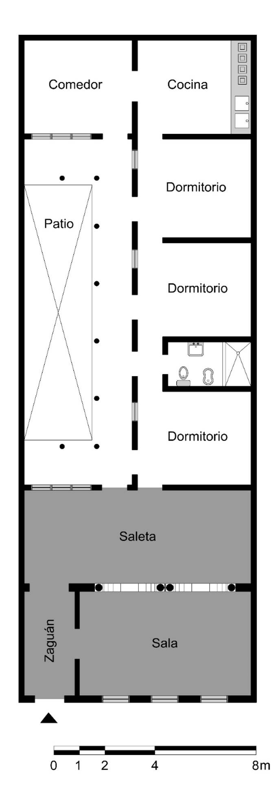  Figura 1. Esquema planimétrico de la casa ecléctica de Santa Clara, con la distribución de sus espacios interiores. La zona pública que ocupan el zaguán, la sala y la saleta. Elaboración Propia
Las tradiciones que permanecen fusionaron con los nuevos códigos eclécticos que presentaban
una abundante carga ornamental. Este proceso sucede en Santa Clara con un marcado carácter popular, de gran espontaneidad, fantasía e ingenuidad, que genera en la fachada y en los espacios interiores una mística única, por lo que se le denomina a esta variante Romántica.
- La cara a la ciudad.  Las regulaciones urbanas de este período provienen de la etapa colonial, que solo establecían cinco varas de altura y que sean alineadas a la calle, lo que permite que las fachadas de las casas de esta variante posean una composición general muy simple, con vanos de puertas y ventanas de iguales dimensiones, semejantes a los de la etapa colonial, solo que más esbeltos, sobre los que existe un entablamento rematado por un pretil, tal y como se aprecia en la figura 2. Lo singular de la decoración exterior de estos inmuebles es su cargada ornamentación empírica y particular en cada vivienda.  En la parte superior y como cierre de la fachada se encuentran los pretiles, compuestos mayoritariamente por celosías compactas, cuyos diseños se deben a artesanos locales, lo que genera una identidad propia de cada ciudad y región. En caso de que este elemento se conforme por balaustradas, también serán sui generis, pues sus ornamentos adosados están alejados de los cánones renacentistas. Estos pretiles pueden presentar en ocasiones la permanencia de las tradiciones decimonónicas con el uso de copas en su parte superior. Las cornisas repiten detalles clásicos como dentículos y ménsulas, generalmente mezclados con ornamentos empíricos superpuestos que las distinguen de las. | 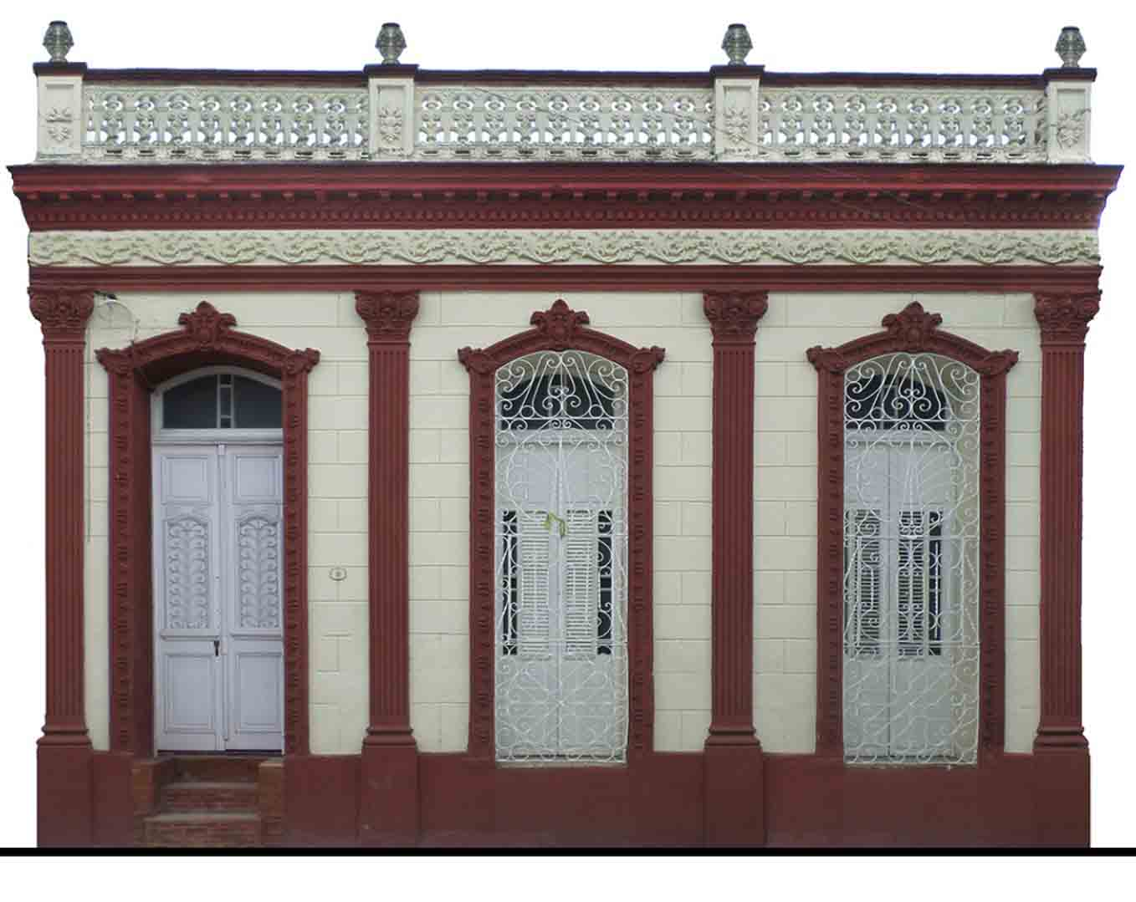
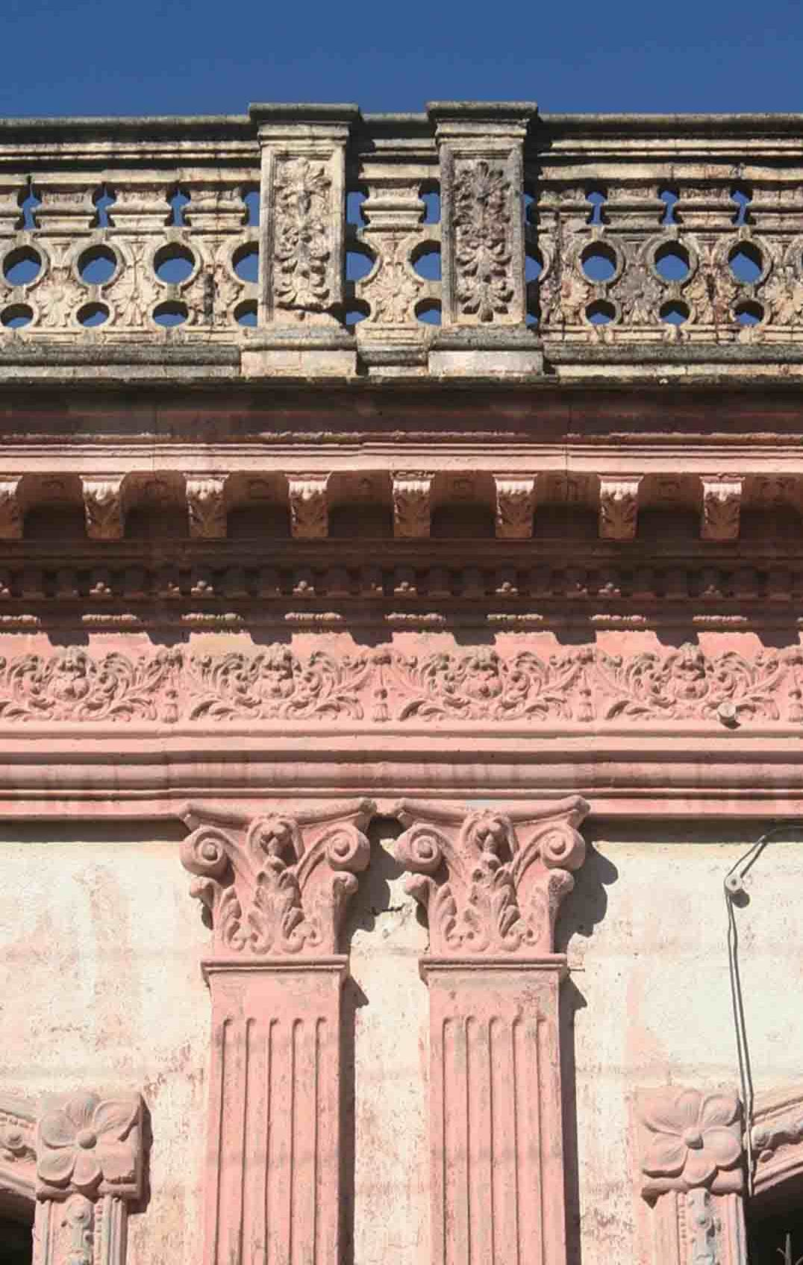
Figura 2. Fachada con ornamentación de factura popular que sobresale en el pretil, entablamento, molduras de los vanos y rejas. Ave. 9 de Abril (Este) No. 8 Santa Clara. Año de construcción 1918. Registro de la Propiedad de Santa Clara (RPSC), Tomo (T): 81, Folio (F): 217. Elaboración Propia

 | Figura 3. Decoración popular en pretil, celosía, entablamento y pilastras. Calle Maceo (Norte) No. 65 Santa Clara. Año de construcción 1909. RPSC, T: 29, F: 156. Elaboración Propia
demás variantes. Los frisos, como en la figura 3 poseen una gran diversidad de motivos, generalmente florales, conformados por piezas prefabricadas a partir de cemento y arena.
Otro elemento que destaca en la fachada son las molduras que bordean los vanos, ya sean de las puertas o ventanas, las cuales por lo regular se decoran con ornamentos vegetales que resaltan las esquinas con detalles florales y la dovela clave con formas heráldicas o figuras de variados motivos.
Un aspecto que se mantiene de la influencia neoclásica y desaparece en las siguientes variantes son las pilastras que se ubican en los paños de muro entre los vanos de la fachada, las cuales pueden ser lisas o estriadas y mayoritariamente con capiteles corintios, aunque sin las proporciones clásicas. Estas pilastras, al igual que una gran cantidad de elementos decorativos, son prefabricadas, lo que demuestra la abundancia de fábricas artesanales que existían en función de la ornamentación de las viviendas.
- Entradas de luz:  La carpintería de la vivienda, tanto en su fachada como en su interior, mantiene tradiciones que se vinculan a las nuevas formas compositivas, como se observa en las puertas de la entrada principal, donde permanecen las dos hojas, pero se sustituyen los dos o tres tableros tallados del siglo XX, por cuatro o cinco tableros lisos de variadas dimensiones, además de incluir la novedad de un postigo enrejado en ambas hojas, tal como se evidencia en la figura 4.  Las ventanas exteriores de la segunda mitad del siglo XIX en ocasiones estaban compuestas por dos pares de hojas; el primer par se situaba inmediato a la calle y al poseer tablillas tropicales era muy permeable, mientras que en la parte superior se encontraban vitrales para |  | 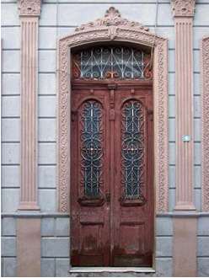
 |  | Figura 4. Puerta principal. Calle Martí (Oeste) No. 6 Santa Clara. Año de construcción 1920. RPSC, T: 22, F: 182. Elaboración Propia
tamizar la luz solar. El segundo par, ubicado justo detrás, estaba compuesto por tableros de madera y su función era simplemente de seguridad. En la casa ecléctica, las soluciones anteriores se simplifican y funden en una sola, ya que la ventana ahora se compone solamente por dos hojas, que poseen una franja de cristales de diferentes colores contigua a los marcos, seguida de persianería móvil, denominada francesa, hacia el centro de la ventana, tal y como se encuentra en la figura 5. En la zona de las tablillas posee un postigo de tableros, para impedir las visuales al interior, que evoca en cierta medida al complejo sistema de la colonia. Esta
variante, además de ser más sencilla, permite lograr a cualquier hora del día unos ambientes interiores agradables, por su colorido y ventilación, a la par que garantiza la seguridad de la vivienda.  Las puertas y ventanas del interior de la casa ecléctica también poseen cambios típicos de la variante Romántica, especialmente en la carpintería ubicada en el cierre entre la saleta y el patio interior. En el siglo anterior, la relación de la segunda crujía con la galería se efectuaba a través de columnas robustas que sostenían arcos de medio punto con vitrales y bajo estas arcadas se colocaban ventanas de persianería fija con tableros en la parte inferior. Este recurso se transforma en el siglo XX, con la sustitución de las pesadas columnas por pilares de |  | 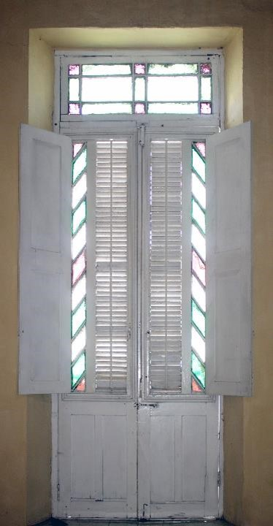
madera de pequeña sección, que al abrir las hojas de las ventanas permite una integración, casi total, entre saleta, galería y patio de la vivienda. Asimismo, se |  | Figura 5. Ventana exterior. Ave. 9 de Abril (Oeste) No. 53 Santa Clara. Año de construcción 1912. RPSC, T: 5, F: 139. Elaboración Propia
mantiene la tradición de la cristalería superior con diferentes colores, aunque en este período es a todo lo largo del cierre y solo de forma rectangular, como se muestra en la figura 6. Esta permeabilidad en la carpintería entre la saleta y la galería, muy típica de la ciudad, se repite en la división entre el comedor y la galería cuando la planta es en forma de C. El uso de la persianería francesa resuelve adecuadamente los contratiempos de un clima con frecuentes huracanes como el cubano; además, para los escasos períodos invernales, la posibilidad del cierre total de la ventana garantiza también un ambiente adecuado | 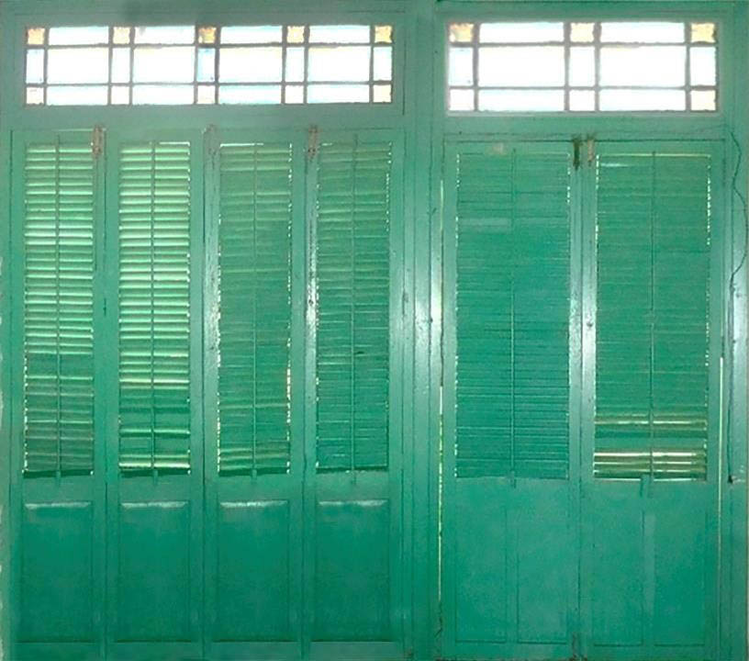
 | Figura 6. Cierre de la saleta al patio interior. Calle Cuba No. 55 Santa Clara. Año de construcción 1909. RPSC, T: 43, F: 107. Elaboración Propia
Las características de la carpintería del Romántico no se deben resumir solo a la parte decorativa o tecnológica, sino que las sensaciones que logran estos cierres en los espacios poseen también un valor importante gracias a su permeabilidad, a los juegos de luces y sombras generados por tablillas y cristales de colores, a la simplificación de los cierres para lograr relaciones más directas y mayor amplitud en las estancias.

- Alfombras de piedra: Los pisos juegan un papel fundamental en la decoración de los interiores, con la losa hidráulica como solución tecnológica. A pesar de que los primeros ensayos de la nueva tecnología para la producción de baldosas se introducen en Cuba en 1886 (Hernández & Rodríguez, 2007, p.13), por lo que la nación caribeña es el segundo país de Latinoamérica en utilizarla (Hernández & Rodríguez, 2007, p.15), no es hasta el siglo XX que se generaliza, con una excelente aceptación en comparación con sus antecedentes neoclásicos, pues no requiere cocción como los pisos de cerámica, ni labranza y pulido como los pétreos, por lo que la novedosa tecnología coincide con el establecimiento del ecléctico.
Las pequeñas industrias que producen losas hidráulicas en la primera etapa aún no estaban establecidas completamente en el territorio, por lo que era frecuente el traslado de los solados desde otras provincias, encontrándose en viviendas de Santa Clara pisos con losas marcadas en su dorso con el sello de fábricas de La Habana.
En los solados el diseño depende de la capacidad del artesano para confeccionar las trepas –molde metálico– y lograr plasmar en estas plantillas las más complejas y hermosas formas, como se evidencia en la figura 7. Por lo general, los temas manejados en los diseños representan elementos fitomórficos, que se fusionan en ocasiones con reproducciones geométricas. En cualquier caso, siempre mantienen un alto nivel de abstracción en los motivos, por lo que resulta difícil definir cuál es la forma representada. La gran complejidad del diseño del motivo central de estos pequeños lienzos, está dada | 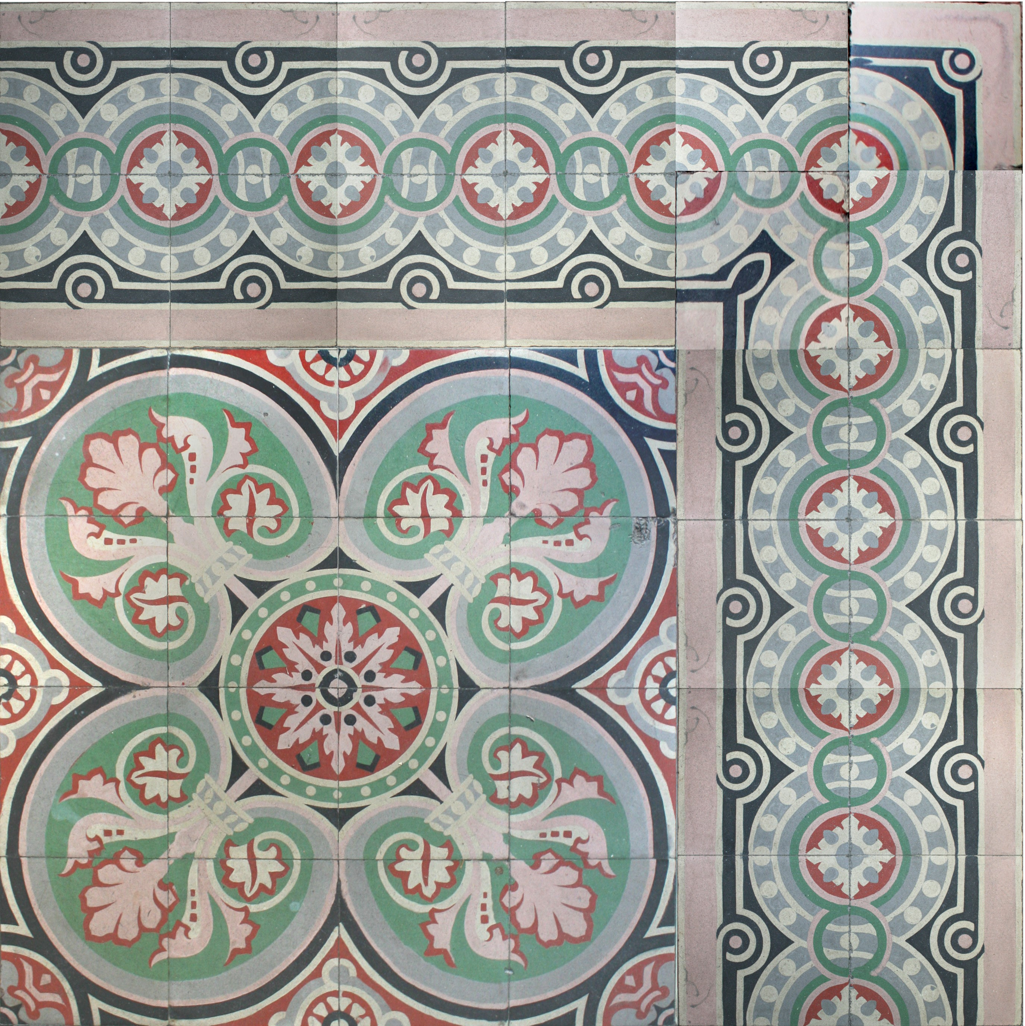
 | Figura 7. Piso con motivo central de 16 losas. Calle Maceo (Norte) No. 65 Santa Clara. Año de construcción 1909. RPSC, T: 29, F: 156. Elaboración Propia
por la cantidad de losas necesarias para conformar la totalidad del dibujo antes de repetirse nuevamente.
Las intenciones de representar complejas composiciones abstractas que sugieren por lo regular formas vegetales, revelan un gusto por lo sinuoso y orgánico, que en algunos casos posee rasgos art nouveau.
Estas representaciones tan libres en formas y colores son el reflejo de una decoración popular, espontánea, y por tanto romántica por naturaleza, que le confiere al interior de la vivienda un ambiente encantador, irrepetible en las variantes posteriores de la casa ecléctica.

- Transición entre espacios públicos: Los espacios públicos en el interior de las viviendas son los más decorados, en especial las estancias de la sala y saleta, que se convierten en la vitrina de la casa. En este período no todas las viviendas poseen zaguán, pero de existir se ubica junto a la sala, a continuación, se encuentra la saleta, en la segunda crujía. La comunicación abierta, entre los dos espacios públicos, es el lugar ideal para expresar el poder adquisitivo del propietario, ya que puede ser visto desde ambos lados. En este elemento divisorio, aparecen dos tipologías.
La primera mantiene las tradiciones del neoclásico colonial, con el uso de vanos con arcos escarzanos o de medio punto en su parte superior, apoyados en muros compactos que soportan los esfuerzos. Estos arcos lucían impostas, y además podían estar decorados con molduras alrededor de los dos vanos de comunicación entre la sala y la saleta.  La segunda variante, como se refleja en la figura 8, es de diseño mucho más libre y se diferencia principalmente por la sustitución de los muros que sostienen los arcos por columnas. Aquí es donde se explota ese carácter romántico en la decoración, no tanto en las columnas de influencia clásica, sino en los pedestales que están muy trabajados y | 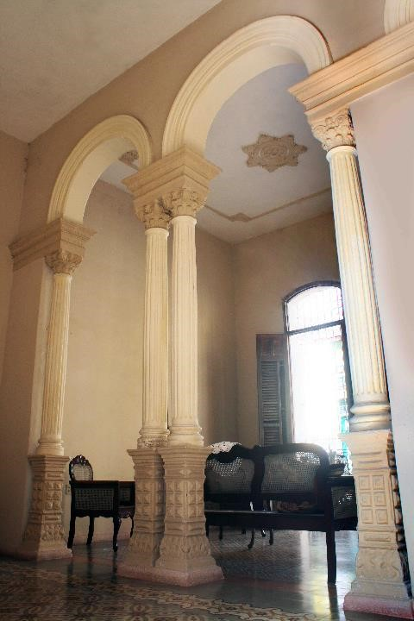
 | Figura 8. División con columnas entre la sala y la saleta. Calle Luis Estévez No. 165 Santa Clara. Año de construcción 1922. RPSC, T: 102, F: 228. Elaboración Propia

cuentan con pequeños volúmenes que crean entrantes y salientes, sobre una base decorativa que no figura en el repertorio clásico. Las columnas son lisas o estriadas con capiteles de ascendencia jónica o corintia, pero sin el uso de las proporciones de los órdenes clásicos, lo que denota su carácter popular. En la parte superior de los capiteles se colocan las impostas que no son complejas, aunque pueden estar decoradas con ovas o dentículos, y sobre estas se aprecian arcos escarzanos y en menor medida de medio punto con molduras simples o, por el contario, muy decoradas, incluso con rostros femeninos en el lugar de las claves.
- Metales con vida:  La herrería es un exponente esencial de la decoración romántica. Como resultado existen creaciones que constituyen verdaderas obras de artes en metal, que muestran el talento y la maestría de los herreros de este período para transformar algo inerte en formas cargadas de vida. En el estilo ecléctico de la casa santaclareña, la herrería reserva las mejores creaciones para la fachada y la parte pública de la casa. Las rejas de las ventanas exteriores de cada casa son un diseño único, que ocupan por lo regular, todo el vano, como se evidencia en la figura 9  En la zona privada de la vivienda también se observa la presencia de rejas, pero con un carácter más funcional, pues permiten brindar seguridad sin renunciar a abrir las ventanas hacia el patio interior, y garantizar así la entrada de iluminación y ventilación natural. | 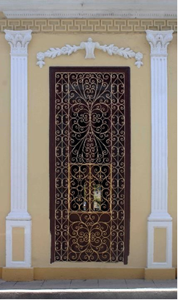
 | Figura 9. Reja exterior de ventana. Calle Maceo (Norte) No. 64 Santa Clara. Año de construcción: 1922. RPSC, T: 40, F: 187. Elaboración Propia
Si bien se aprecian rejas en las ventanas interiores, con decoración abundante, siempre se encuentran paños con barras rectas de sección cuadrada, pero algo totalmente diferente sucede en la fachada, en las cancelas y en la comunicación entre el zaguán y la sala, donde las rejas se realizan mediante la técnica de hierro forjado.
En la mayoría de los casos se parte de láminas con sección rectangular que se moldean manualmente según un diseño previo; en ocasiones se requiere torcer los elementos alrededor de su eje central o curvarlos para crear espirales o formas orgánicas, y posteriormente se unen las diferentes partes mediante remaches.
Las rejas se conforman por diseños complejos, y específicamente la que divide el zaguán de la sala posee una complejidad práctica mayor, pues requiere ser abierta, ya que es la única en la vivienda que hace función de puerta y no es un paño fijo como el resto, aunque también las rejas de la fachada poseen postigos que pueden ser abiertos.
En cuanto a los diseños, priman sobre todo las formas curvas compuestas por un motivo repetido en toda la reja. Un recurso muy utilizado es el motivo en forma de S, que termina en espiral; las formas representadas son totalmente abstractas y en su totalidad simétricas con respecto a un eje vertical.
En esencia cada reja era un diseño único, resultado de la imaginación del herrero que la realizaba, ya que unir los diferentes motivos que conforman el diseño final era algo totalmente empírico, que no seguía ningún esquema típico o norma más allá de la meramente tecnológica; por lo tanto, los diseños son desenvueltos, libres, espontáneos y con la fantasía propia del romanticismo que caracteriza a esta variante.

- Entre la casa y el cielo: En las principales ciudades cubanas a finales del siglo XIX, las piezas de barro, tales como tejas o rasillas en el caso de los techos planos, habían sustituido en gran medida al guano y otros materiales menos duraderos y propensos a los incendios, a tal punto que llegó a ser obligatorio por las regulaciones establecidas, construir con estas tecnologías en los centros urbanos; por tanto, se establece principalmente la estructura de madera y su recubrimiento con la teja criolla como el impermeable ideal, que no solo cubre del agua, sino que a la par brinda un aislamiento térmico ideal para el confort dentro de las viviendas.
En las primeras cuatro décadas en Santa Clara el esquema más común es la estructura de madera con teja criolla. Por lo general estos techos están conformados, en la crujía principal paralela a la calle, por una armadura a dos aguas de par e hilera y tensores metálicos debajo; las alfardas sostienen un entablado machihembrado sobre el cual se colocan las tejas. La vertiente del techo que da hacia el exterior remata con el pretil, por lo que se coloca una canal de zinc galvanizado con bajantes empotrados. Hacia el interior de la casa la cubierta continúa con una sola pendiente hacia la segunda crujía y de igual manera para el resto de las crujías laterales y galerías que vierten hacia el patio interior.
Las cubiertas por lo regular se pintaban de color verde o azul para dar más claridad a los interiores, lo que unido a los elevados puntales conformaban un ambiente apacible típico de esta variante.
Algunos casos mantienen la misma estructura de cubierta, e incluyen un falso techo metálico, como se manifiesta en la figura 10, tipología común en ciudades vecinas como Cienfuegos, donde existía mayor poder adquisitivo por su vinculación con la industria azucarera. Esta ornamentación atípica no posee vinculación alguna con la academia, sino que son motivos creados por la libre inspiración del autor, lo que denota su carácter popular. | 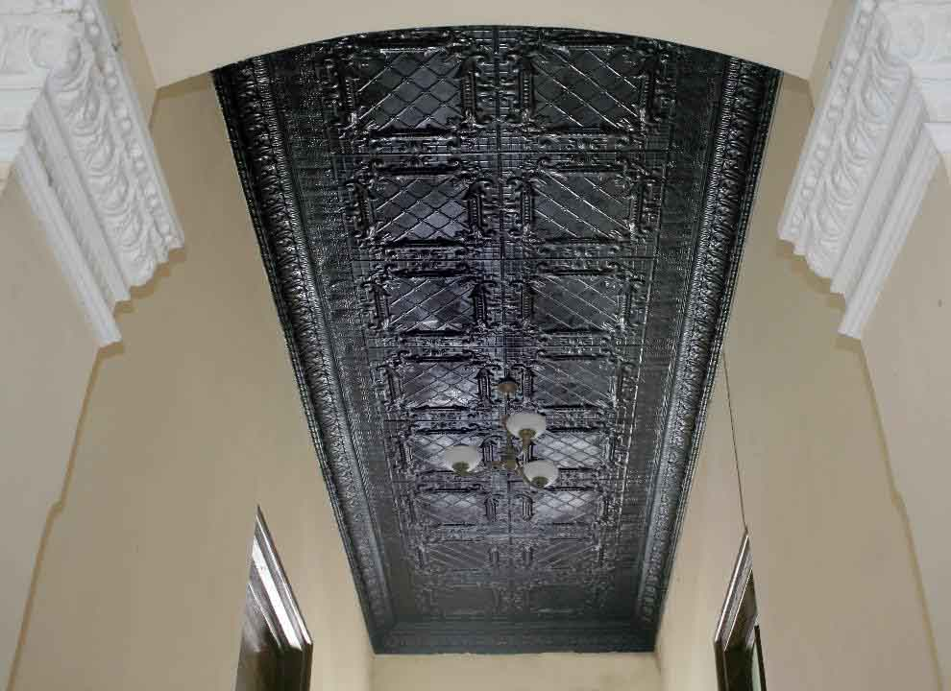
 | Figura 10. Falso techo de latón. Calle Luis Estévez No. 56 Santa Clara. Año de construcción: 1915. RPSC, T: 5, F: 70. Elaboración Propia
Las escasas cubiertas planas de este período constituyen otra tipología donde se aprecia el encanto de la decoración romántica. Cuentan con una terminación de yeso aplicado de forma uniforme en toda la superficie como contraste ideal para las formas que se adhieren posteriormente en los plafones y cornisas interiores. Por su plasticidad el yeso brinda innumerables posibilidades, aunque generalmente los diseños utilizados hacen alusión a temas relacionados con la naturaleza, que van desde formas vegetales hasta representaciones marinas; siempre con un cuestionamiento de lo clásico.
La intención de hacer un falso techo de latón o el hecho de instalar molduras de yeso en las losas planas, no es más que un intento de exteriorizar por parte de los moradores su situación económica mediante un lenguaje popular, espontáneo y libre.

4. Conclusiones: Las primeras décadas del siglo XX resultaron idóneas para el progreso de la arquitectura en Cuba gracias a que convergen un grupo de condicionantes socioeconómicas que permiten el desarrollo del país. Precisamente, es en esta época donde surge la primera variante de la casa ecléctica de la ciudad de Santa Clara, como resultado de la búsqueda de una nueva decoración por parte de los maestros de obras, que al no poseer una formación de escuela se apartan del lenguaje y las proporciones clásicas. Estos artistas fusionan perfectamente su irreverencia con la academia a partir de las nuevas tecnologías que se establecen en el período, apropiándose de estas herramientas para difundir sus creaciones, caracterizadas por motivos desenfadados, espontáneos y libres, que en la actualidad componen una parte medular del patrimonio edificado de la ciudad de Santa Clara.

5. Referencias bibliográficas
Chueca Goitia, F. (1979). Historia de la arquitectura occidental. X. Eclecticismo. Editorial Dossat S. A.
Collins, P. (1998). Los ideales de la arquitectura moderna; su evolución (1750-1950). Editorial Gustav Gili S. A.
Cuadra, M. (2010). Arquitectura en América Latina: Perú, Bolivia, Ecuador y Chile en los siglos XIX y XX. Edición: Universidad Nacional de Ingeniería, Facultad de Arquitectura, Urbanismo y Artes, Inst. de Investigación, INIFAUA.
Escalona Pelegrín, R. C. (2017). Caracterización de las variantes estilísticas y tipológicas de los interiores eclécticos de la mediana burguesía en Santa Clara. (Trabajo de Diploma). Santa Clara: Universidad Central “Marta Abreu” de Las Villas. https://www.dspace.uclv.cu/handle/123456789/8541
Fernández Fernández, X. (1995). Arquitectura del eclecticismo en Galicia (1875-1914). Edición Universidade da Coruña. Servicio de Publicacións
Hernández Navarro, M. A. & Rodríguez Marcano, Y. (2007) Havana. Tile Designs. Ámsterdam, Holanda: Agile Rabbit Editions. The Pepin Press.
Hitchcock, H. (1998). Arquitectura de los siglos XIX y XX. Ediciones Cátedra S. A.
Kostof, S. (2010). A history of architecture. Oxford University Press. New York
López Luis, O. (2020). Evolución en el diseño de los pisos de la vivienda ecléctica de Santa Clara (1902-1945). Arquitectura y Urbanismo, 41(3), 40-49. https://www.redalyc.org/jatsRepo/3768/376865021005/html/index.html
López Machado, R. S. (1992). Evolución de la arquitectura doméstica de Santa Clara desde su fundación hasta 1950. (Tesis Doctoral). Santa Clara: Universidad Central “Marta Abreu” de Las Villas.
López Torrijos, Rosa. (2006). Las casas de la familia Bazán en granada. Archivo español de arte, 79 (313), 23-42. DOI: https://doi.org/10.3989/aearte.2006.v79.i313.2
Madia, L. J. (2003). Introducción a la arquitectura contemporánea. Editorial Nobuko
Madroñal Alfonso, Y. (2015). Evolución de la vivenda ecléctica de medianos ingresos en La Habana y Cienfuegos. (Trabajo de Diploma). Santa Clara: Universidad Central “Marta Abreu” de Las Villas. https://www.dspace.uclv.cu/handle/123456789/9807
Riverón Ocaña, R. A. (2016). Caracterización estilística y tipológica de la arquitectura doméstica del período ecléctico en la ciudad de Remedios. (Tesis Maestría). Santa Clara: Universidad Central “Marta Abreu” de Las Villas.
Soraluce, J. R., et al. (2005). La casa cubana: colonia y eclecticismo. Edición Servicio de Publicacións Universidade da Coruña.
Tous i Mata, M. (1997). El patrimonio arquitectónico histórico-artístico de Santa Ana y Sonsonate, El Salvador. Boletín americanista, 47 (1), 203-214. https://raco.cat/index.php/BoletinAmericanista/article/view/9869
Vaz Suárez, C. & Mesa Valenzuela, M. C. (2008). El eclecticismo en Santiago de Cuba y sus etapas evolutivas. Arquitectura y Urbanismo, 39(1) 31-37. https://www.redalyc.org/pdf/3768/376839854006.pdf
Zardoya Loureda, M. V. (2014). Cuando La Habana se engalanó. Quiroga, 5(1), 128-142. https://revistaquiroga.andaluciayamerica.com/index.php/quiroga/article/view/81
Zardoya Loureda, M. V., et.al., (2016). Las quintas de salud de los inmigrantes españoles (1884-1930): una nueva arquitectura hospitalaria para La Habana. Temas americanistas, 37(2), 171-194. http://institucional.us.es/tamericanistas/index.php?page=numero-37

